**采购技术参数说明**

一、采购产品：路灯灯臂转接件。

二、采购数量：1150套

三、采购用途：路灯改造配置使用。

四、技术参数及要求

1.规格要求

为适配路灯和支臂的实际尺寸，可确保能够紧密地连接灯具与灯臂；转接件整体承重部分壁厚≥3mm，镀锌锌层厚度≥85um。

2.材质要求

（1）主体材料选用Q235钢材制作；

（2）表面需热镀锌、防腐处理，镀锌锌层及转接件应保证15年不脱落、不生锈，需与灯杆同色，喷塑处理；

（3）固定螺钉需采用304不锈钢材质。

3.加工工艺要求

（1）焊接方式为埋弧焊接，焊接可靠、牢固、美观，满足‌GB 50017等标准规范要求；焊缝表面打磨光滑，无明显气孔、焊瘤、咬边等焊接缺陷,焊接热镀锌、防腐处置；

（2）喷塑无划伤、橘皮等瑕疵，表面清洁无污迹；

（3）采用固定螺钉链接，固定点不少于8个。

4.其他要求

（1）转接件使用寿命不少于15年；

（2）参标方需提供样品并于2025年1月8日9时前送至青岛市市南区南京路112号。

(3)投标产品需提供设计方案，设计方案应充分考虑标的物安装所在区域的风力、温湿度、盐雾腐蚀等外部环境因素及其承载力核算等。

5.样式要求

（1）转接件作用说明：

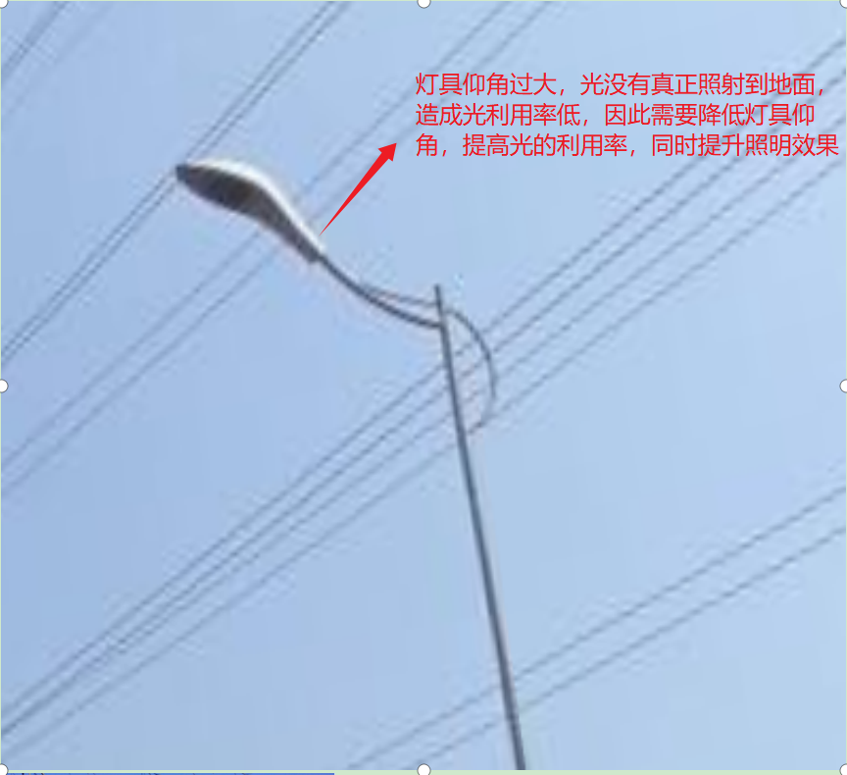

（2）转接件尺寸示意图：

